УДК 000.000.000
НАЗВАНИЕ
ПРОДОЛЖЕНИЕ НАЗВАНИЯ.
Иванов И.И., Иванова И.И.
Институт, Страна, Республика, город.

Текст Текст Текст Текст Текст Текст Текст Текст Текст Текст Текст Текст Текст Текст Текст Текст Текст Текст Текст Текст Текст Текст Текст Текст (рисунок 1).
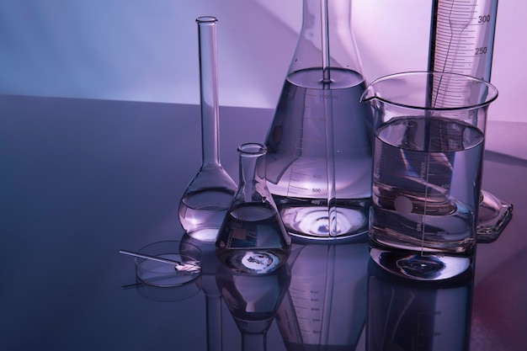
Рис. 1. Текст текст текст
Текст текст (таблица 1).
Таблица 1. Текст текст

Текст Текст
Исследование выполнено за счет гранта Российского научного фонда
Список использованных источников
- Иванов И.И. Влияние добавок стирола // Нефтехимия. 2026.Т. 32. №3.
2. Ivanov I.I. The Generation of a Unique Machine. Journal of Chemical Documentation. – 1977. – V. 4(2). – P. 107-113.

©Иванов И.И., 2026

